Зеленоградские спортсмены стали призерами Первенства Москвы по легкой атлетике
23.01.2025
23.01.2025
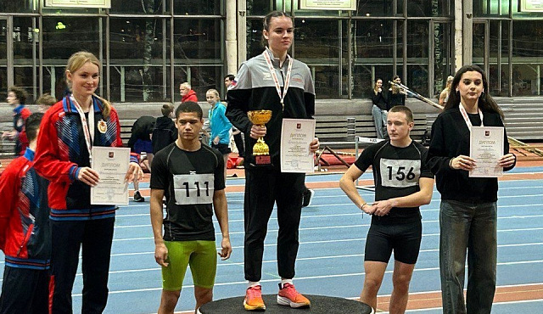
В середине января в манеже братьев Знаменских прошло Первенство Москвы по легкой атлетике среди юношей и девушек до 18 лет. От ГБУ ДО МКСШ «Зеленоград» приняло участие 19 легкоатлетов.

В результате соревнований, первое место в беге на 400 м с результатом 57,09 заняла Кутузова Ангелина (тренер Жораева О.П.). Третье место в прыжках высоту с результатом 155 заняла Анастасия Гадоева (тренер Улитина Н.В.). Аналогичного результата в беге на 60 м с барьерами с результатом 9,13 добилась Елизавета Овчаренко (тренер Жораева О.П.).

Фото МКСШ «Зеленоград»

Адрес страницы: http://st-krukovo.mos.ru/presscenter/news/detail/12773189.html
Управа района Старое Крюково города Москвы

